Trường THCS Lê Hồng Phong ấm áp chào mừng ngày Quốc tế phụ nữ 8/3
Nhân dịp Ngày Quốc tế Phụ nữ 8/3, Trường THCS Lê Hồng Phong đã có những khoảnh khắc thật ấm áp và ý nghĩa khi các thầy giáo của nhà trường gửi tới các cô giáo những bó hoa tươi thắm cùng những lời chúc chân thành.

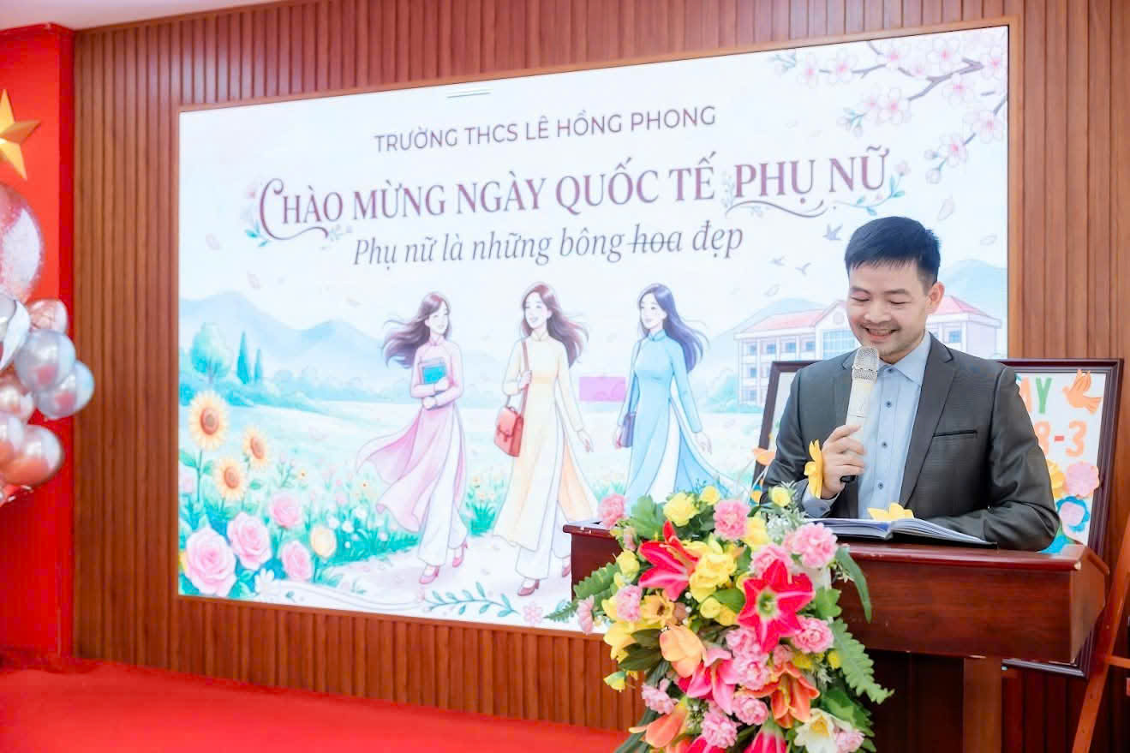
Những đóa hoa rực rỡ, những nụ cười hạnh phúc và những lời chúc giản dị nhưng chứa đựng nhiều yêu thương đã làm cho không khí ngày 8/3 tại nhà trường trở nên tươi vui, đầm ấm và tràn đầy cảm xúc. Đó không chỉ là món quà nhỏ dành tặng các cô giáo mà còn là sự trân trọng, biết ơn đối với những người phụ nữ luôn tận tụy, âm thầm cống hiến cho sự nghiệp giáo dục.
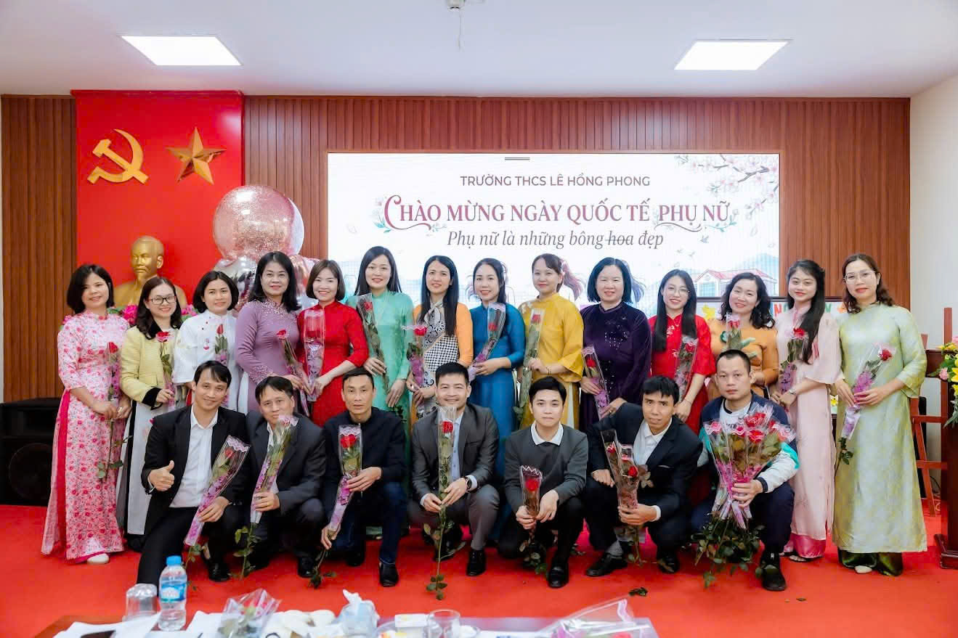
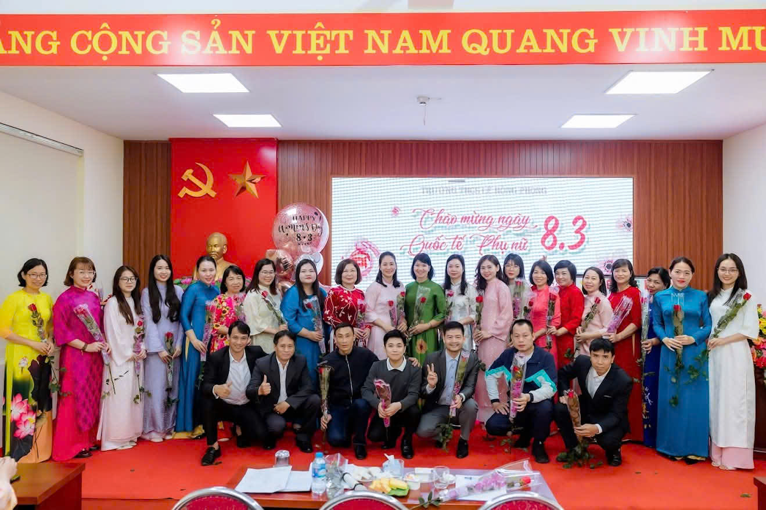
Trong mái trường thân yêu này, các cô giáo không chỉ là những người truyền đạt tri thức mà còn là những người gieo mầm yêu thương, nâng đỡ và đồng hành cùng học sinh trên hành trình trưởng thành. Sự dịu dàng, tận tâm và trách nhiệm của các cô chính là nguồn cảm hứng để mỗi ngày đến trường trở thành một ngày vui đối với học sinh.
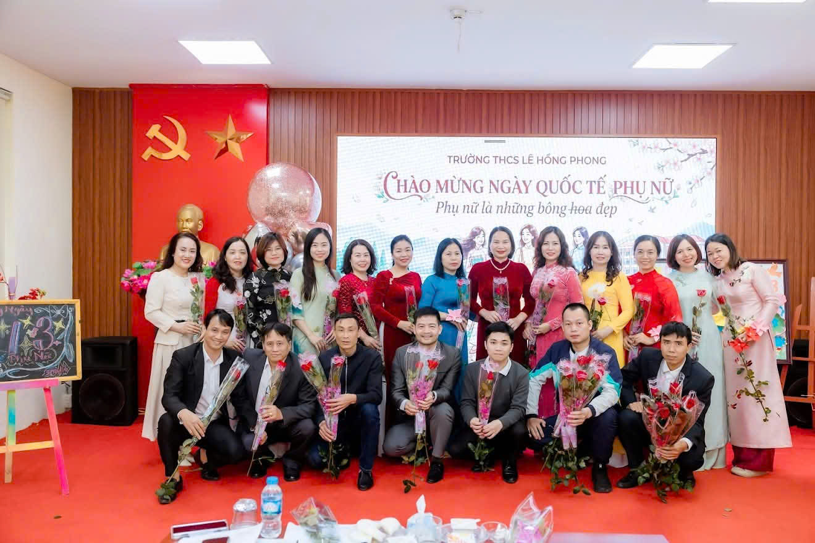
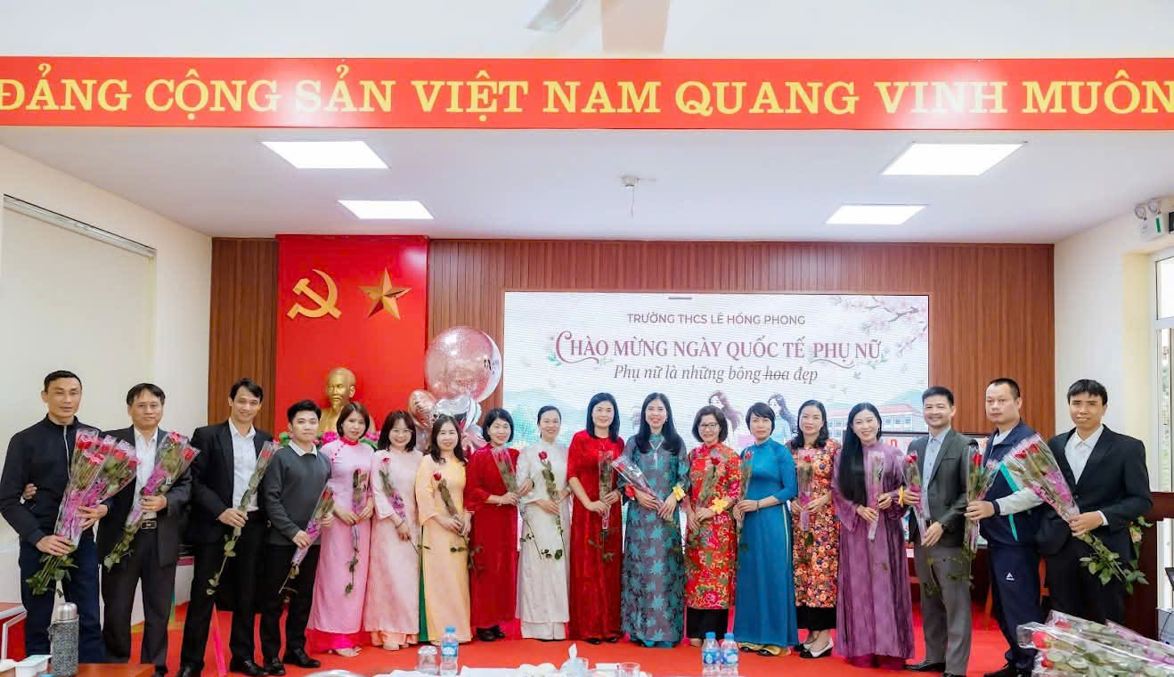
Nhân ngày Quốc tế Phụ nữ 8/3, xin kính chúc các bà, các mẹ, các cô giáo luôn mạnh khỏe, hạnh phúc, xinh đẹp và tràn đầy năng lượng, tiếp tục lan tỏa tình yêu thương và những giá trị tốt đẹp trong cuộc sống. Chúc các cô mãi là những bông hoa rực rỡ, góp phần làm cho ngôi trường THCS Lê Hồng Phong ngày càng ấm áp, hạnh phúc và giàu yêu thương.

